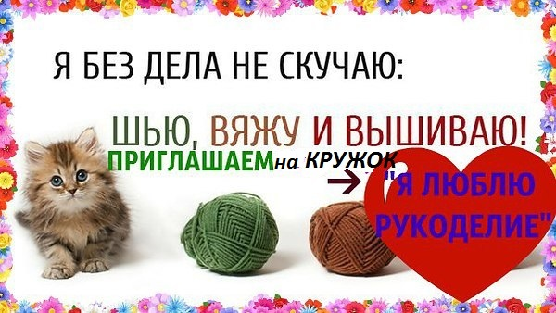

Приглашаем желающих независимо от возраста на кружок в Петропавловский СДК.
Кружок будет проводить библиотекарь сельской библиотеки Судакова Н.Н.
При себе иметь: крючки, вязальные спицы, шерстяные нитки, тетрадь для записи, авторучку.
Первое занятие кружка 27 января в 11.30.

Добро пожаловать!

